Отчет по неделе профилактики

«Мы за чистые легкие!»

В МБОУ Русско-Мельхитуйская ООШ с 25.11.2024г. по 29.11.2024г. проходила Неделя профилактики в подростковой среде «Мы за чистые лёгкие!».

Цель: создание условий для снижения рисков употребления табачных изделий и никотинсодержащей продукции участниками образовательного

процесса.

Задачи:

- выявить исходный уровень информированности подростков об опасности употребления табака;

- сформировать у обучающихся отрицательное отношение к употреблению табачных изделий и никотинсодержащей продукции;

- расширить представления подростков о замещении употребления табачных изделий и никотинсодержащей продукции активной трудовой деятельностью, спортом, творчеством, подвижными играми;

- развить у обучающихся навыки проявления силы воли и принятия собственных решений; проверить уровень усвоения информации.

В рамках Недели проведены:

—  оформление информационного стенда о проведении Недели.

—  демонстрация социальных роликов.

—  тренинг, направленный на развитие самосознания детей «Выбор всегда за тобой» (7 класс)

—  игровые перемены «Фитнес профилактика» (Совет Движения Первых)

—  проведение классных часов «Дыши свободно», «Здоровое поколение», «О вреде курения». (5-9 классы)

Капитонова Алла Николаевна в 6 классе провела открытый классный час в рамках профилактической недели «Мы за чистые легкие!».

Цель:

- объяснить детям, что табакокурение – болезнь, вызывающая сильные изменения в организме; вдыхание табачного дыма некурящими людьми также опасно и вредно;

- формировать привычку избегать табачного дыма;

Форма проведения: Устный журнал с элементами игры.

Первая часть классного часа проходила в форме устного журнала, где сами ребята знакомились с текстами, читая вслух: «Никотин и табак»; «Действие табачного дыма на организм человека».

Вторая часть классного часа с ребятами была проведена игра по станциям: «Правда ли, что курение…..»; «Курить – здоровью вредить»; «Преступление и наказание».

Далее предлагается учащимся сделать антирекламу курению - придумать четверостишия на заданные темы: «Зря – нельзя – бросай – меняй».

Ребята составили:

Сигареты бросай,

Ты конфеты покупай,

И здоровым будешь,

О спорте не забудешь!

В конце классного часа ребятам раздали памятки «Табак – это яд!»

Подводя итоги о проделанной работе, проведенные мероприятия помогли сформировать у обучающихся отрицательное отношение к употреблению табака. По итогам недели было выявлено, что большая часть обучающихся намерена пропагандировать здоровый образ жизни, принимать активное участие в жизни класса и школы.

В проведении Недели принимали участие:

обучающиеся 5-9 классов;

педагог-психолог;

педагог – организатор;

классные руководители.

Открытый классный час «О вреде курения» в 6 классе.

Классный руководитель: А.Н.Капитонова

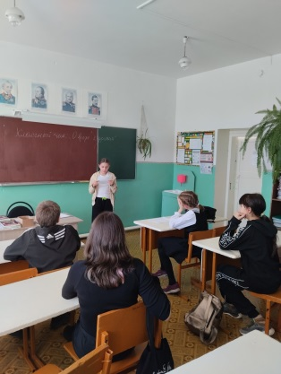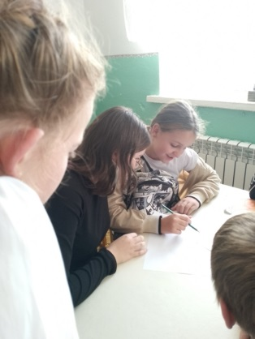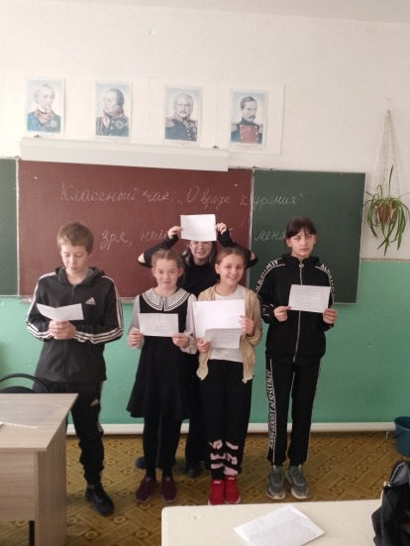

Игровые перемены «Фитнес профилактика» (Совет Движения Первых)

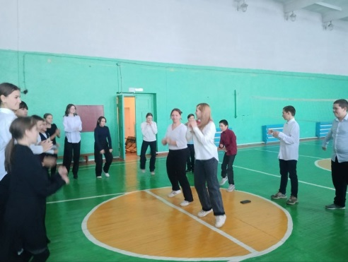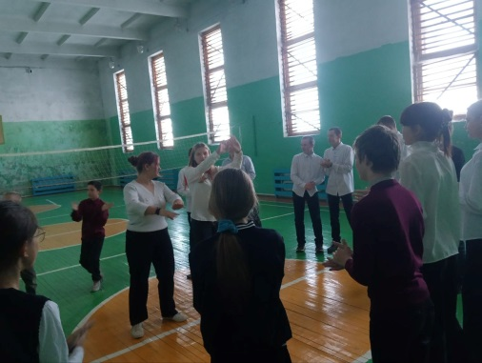

Игры на свежем воздухе «Здоровое поколение» 5- 9 классы.

